Lab 1 – Setting Up Flutter and Running Your First App
1. Objective
This lab helps students set up the Flutter environment and run their first Flutter application. Students will learn how to install tools, create a project, execute it on a device/emulator, and perform basic UI customization.
2. Requirements
Students must:
- Install Flutter SDK
- Configure IDE (Android Studio or VS Code)
- Create and run a Flutter app
- Customize the layout
- Submit screenshots as evidence
3. Guided Steps

Exercise 1 – Flutter Environment Setup
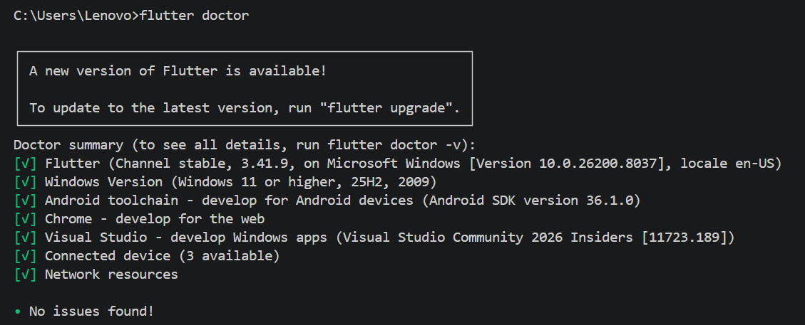
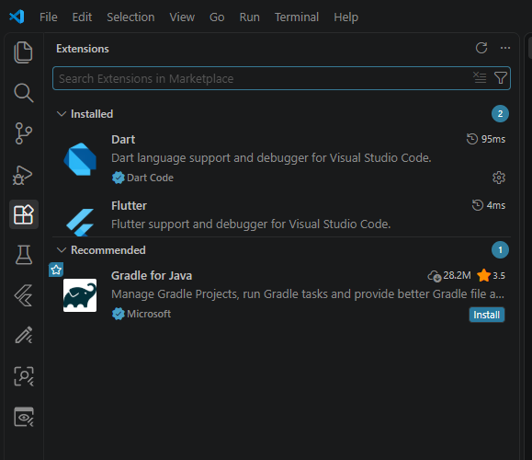

Exercise 2 – Create and Run Your First Flutter App

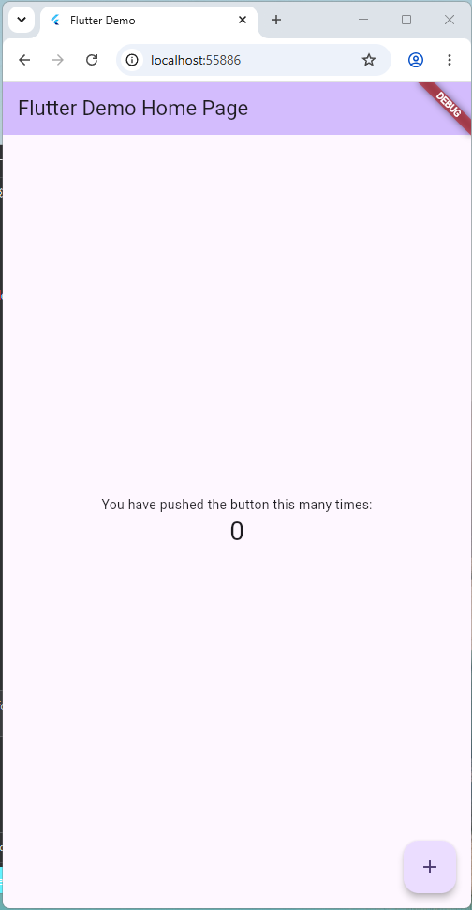
Modify the AppBar title in main.dart:

Exercise 3 – Customize Your First Flutter UI
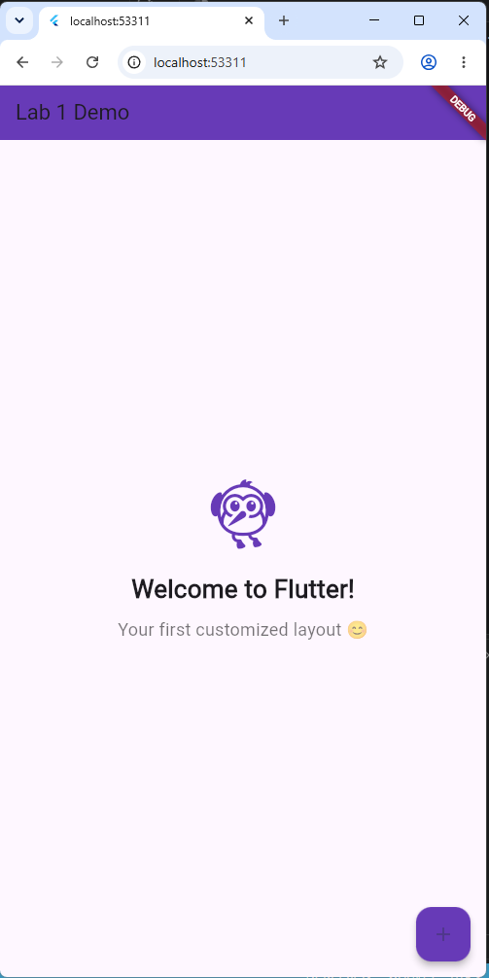
Modify colors/text and reload again
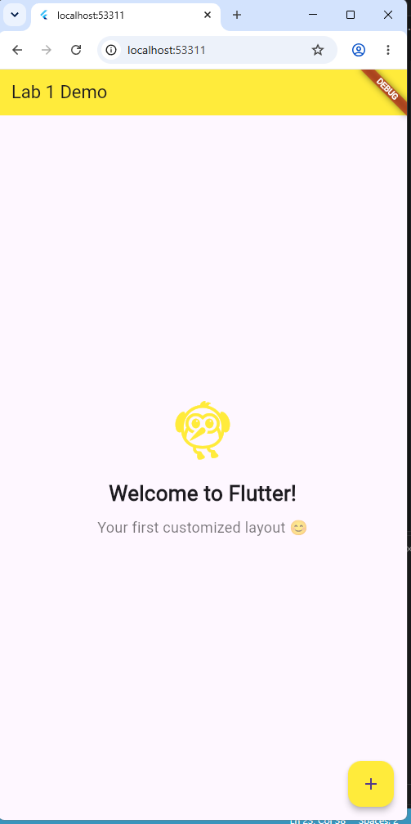

Exercise 4 – Reflection Questions
1. What is the purpose of the flutter doctor command?
- Mục đích: flutter doctor là công cụ chẩn đoán môi trường phát triển toàn diện của Flutter CLI.
- Cơ chế hoạt động:
  - Quét và kiểm tra sự toàn vẹn của Flutter SDK và Dart SDK.
  - Kiểm tra Android Toolchain (Android SDK, Build-tools, Command-line tools, và chấp thuận giấy phép - Android Licenses).
  - Kiểm tra trạng thái cài đặt các IDE hỗ trợ (Android Studio, VS Code) và các plugin liên quan.
  - Kiểm tra các nền tảng build đích (Visual Studio cho Windows desktop, Xcode/CocoaPods cho iOS/macOS, Chrome cho Web).
  - Liệt kê các thiết bị vật lý hoặc máy ảo đang kết nối sẵn sàng để debug.
  - Xuất báo cáo trạng thái trực quan kèm theo hướng dẫn cụ thể để sửa các lỗi thiếu thư viện/cấu hình.

2. What file acts as the entry point of a Flutter application?
- Tập tin: lib/main.dart.
- Chi tiết kỹ thuật:
  - Điểm khởi chạy đầu tiên là hàm cấp cao (top-level function) void main().
  - Trong hàm main(), hàm runApp(const MyApp()) được gọi để khởi tạo vòng đời ứng dụng và gắn Widget gốc (Root Widget) vào cây widget hiển thị trên màn hình.

3. Explain the difference between Hot Reload and Hot Restart.
Tiêu chí | Hot Reload (r) | Hot Restart (R)
Cơ chế hoạt động | Biên dịch mã nguồn vừa sửa bằng Dart VM JIT và chèn trực tiếp mã mới vào máy ảo Dart đang chạy. | Hủy bỏ hoàn toàn trạng thái hiện tại của Dart VM và khởi động lại ứng dụng từ hàm main().
Bảo toàn trạng thái (State) | Bảo toàn hoàn toàn: Biến trong State, dữ liệu đang nhập trên form, biến đếm không bị reset. | Reset toàn bộ: Các biến, singleton, và State objects được khởi tạo lại từ đầu.
Hàm được gọi lại | Chỉ kích hoạt lại phương thức build() của các widget bị ảnh hưởng. | Gọi lại toàn bộ: main(), constructor của widgets, và initState().
Tốc độ thực thi | Cực nhanh (thường dưới 500ms). | Chậm hơn Hot Reload (1 - 3 giây), nhưng nhanh hơn nhiều so với Full Rebuild (Cold Build).
Khi nào sử dụng | Tinh chỉnh giao diện, thay đổi layout, đổi màu sắc, sửa logic nhỏ trong build(). | Sửa hàm main(), thay đổi initState(), sửa biến toàn cục (global variables), hoặc thay đổi cấu trúc dữ liệu khởi tạo.

4. How does runApp() build the widget tree?
Khi gọi runApp(Widget app), quá trình dựng cây widget diễn ra qua 4 bước nền tảng:
- Khởi tạo Binding (WidgetsFlutterBinding): Tự động gọi WidgetsFlutterBinding.ensureInitialized() để thiết lập cầu nối giữa tầng Framework (Dart) và tầng Engine (C++) (quản lý rendering pipeline, gesture dispatch, window metrics).
- Tạo Root Element: Bọc widget gốc truyền vào trong một adapter đặc biệt mang tên RenderObjectToWidgetAdapter<RenderBox>.
- Gắn vào Render Tree (attachToRenderTree):
  - Tạo ra phần tử gốc của cây phần tử: RenderObjectToWidgetElement.
  - Gắn element này trực tiếp vào RenderView (gốc của Render Tree do Engine quản lý).
- Kích hoạt chu kỳ vẽ đầu tiên (scheduleWarmUpFrame): Đánh dấu element gốc ở trạng thái dirty và lên lịch dựng khung hình đầu tiên. Flutter sẽ đệ quy gọi phương thức build() của widget gốc và toàn bộ các widget con bên trong, hình thành nên cấu trúc 3 cây song song:
  - Widget Tree: Cấu hình bất biến (Immutable configuration).
  - Element Tree: Quản lý vòng đời và ánh xạ (Mutable lifecycle & component tree).
  - RenderObject Tree: Tính toán tọa độ, kích thước (Layout) và trực tiếp vẽ các pixel lên màn hình (Painting).

5. Describe how Flutter’s architecture enables cross-platform development.
Kiến trúc Flutter cho phép chạy đa nền tảng nhờ 3 yếu tố cốt lõi:
- Kiến trúc phân tầng độc lập (Layered Architecture):
  - Tầng Embedder (Platform-specific): Viết bằng ngôn ngữ bản địa của từng hệ điều hành (Java/Kotlin trên Android, Objective-C/Swift trên iOS, C++ trên Windows). Đảm nhận việc mở cửa sổ/surface hiển thị, nhận sự kiện bàn phím/cảm ứng và định tuyến qua platform channels.
  - Tầng Engine (C/C++): Chứa nhân đồ họa riêng (Impeller / Skia), Dart Runtime, Text Layout Engine (HarfBuzz).
  - Tầng Framework (Dart): Toàn bộ widget Material Design, Cupertino, animation, gesture đều được viết bằng Dart.
- Tự vẽ từng pixel trên Canvas (Không sử dụng Native OEM Widgets):
  - Khác với React Native hay Xamarin phải thông qua một "cầu nối" (bridge) để ánh xạ mã JavaScript sang các nút bấm bản địa của hệ điều hành (OEM Button, TextView), Flutter coi màn hình như một khung vẽ canvas trắng và tự render trực tiếp từng pixel.
  - Điều này triệt tiêu hoàn toàn sự sai lệch giao diện giữa các hệ điều hành và tránh hiện tượng nghẽn cổ chai (bridge bottleneck), mang lại tốc độ hiển thị 60-120 FPS đồng nhất.
- Mô hình biên dịch linh hoạt (JIT vs AOT):
  - Khi Debug: Dùng JIT (Just-In-Time) trên Dart VM để hỗ trợ tính năng Hot Reload tức thì.
  - Khi Release: Biên dịch mã Dart trước thành mã máy bản địa (AOT - Ahead-Of-Time compilation) tương ứng với kiến trúc phần cứng (ARM64, x86_64), đảm bảo hiệu năng tiệm cận ứng dụng thuần bản địa (Native app).

